UNIT 4
Lesson 8 – MY HOBBY

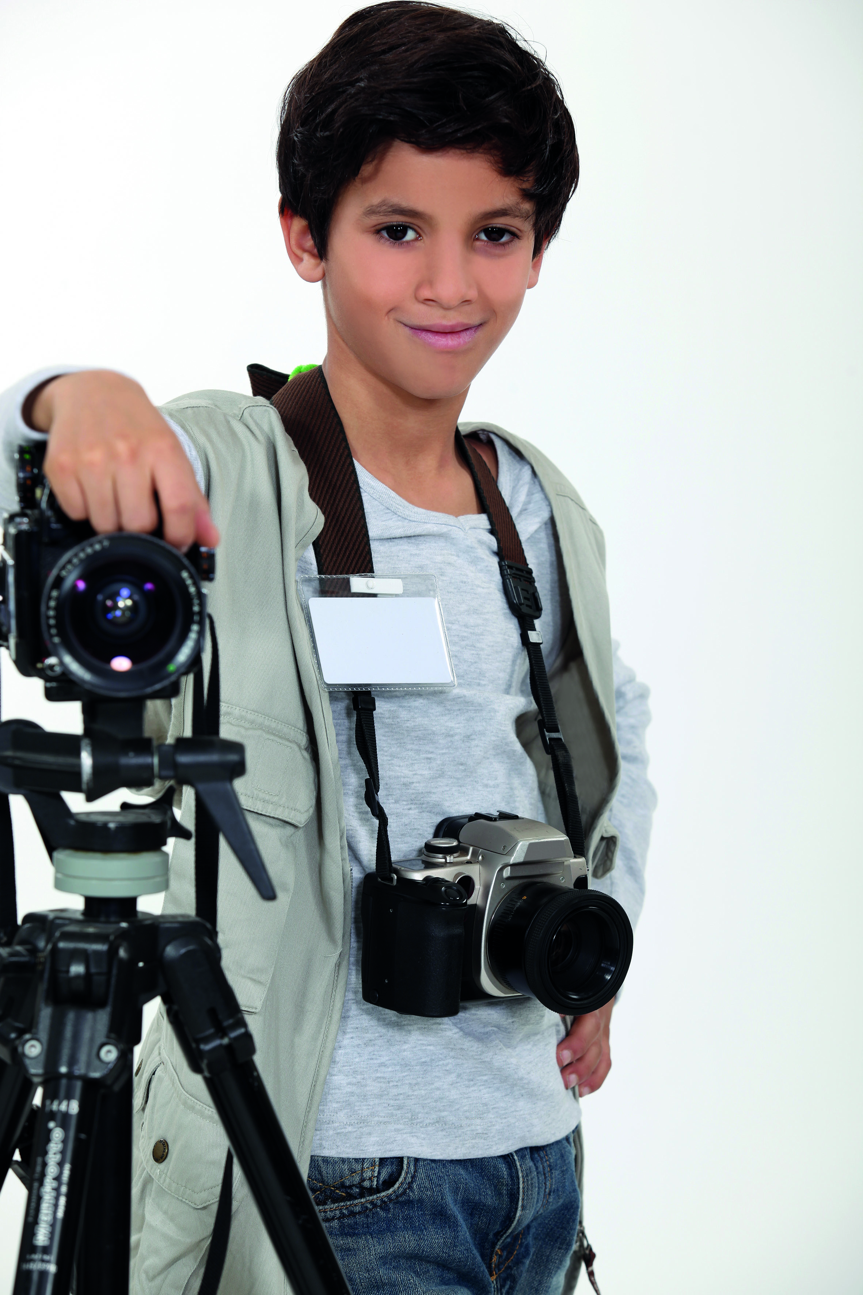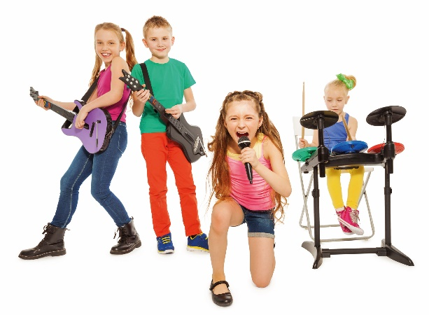

- 1 Look at the people in the pictures.
What are they free time activities? Talk to your classmate.
Pogledaj slike. Kojim slobodnim aktivnostima se bave ljudi na slikama? Razgovaraj sa svojim prijateljem iz razreda.

- 2 a) Look at the pictures. Read out the words and their meanings. Pogledaj sličice. Pročitaj riječi i njihova značenja.


assignment
(zadatak)


editor
(urednik- glavna osoba u timu)


journalist
(novinar)

b) Listen to your teacher read the text.
Poslušaj učitelja kako čita tekst.
c) Listen to your teacher read the text.
Circle the words in orange.
Poslušaj učitelja kako čita tekst. Zaokruži riječi u narančastom.
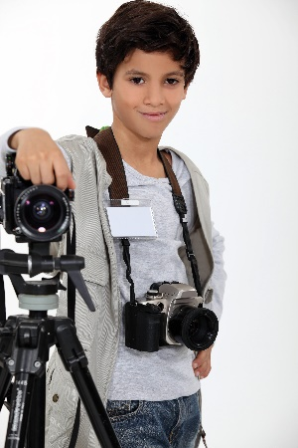 | Journalist  ( Novinar)
I’m one of the school journalistst .
Ja sam jedan od školskih novinara u školi.

On Mondays, after school I go to the

Ponedjeljkom poslije škole idem
school magazine 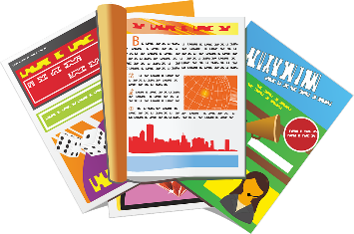meetings
na sastanke za školske novine.


and get an assignment .
gdje dobivam zadatak.


I have to go to a school event or talk
to someone interesting.
Moram ići i na školske događaje /priredbe ili razgovarati
s nekim zanimljivim.
Then I write about it. There are about seven of us.
Onda pišem o tom. Ima nas sedam ( koji rade u školskim novinama).
Our English teacher is our editor.
Naša učiteljica iz engleskog je urednica.
Oh, and I take pictures, too.
Još i fotografiram za školske novine.
d) Copy the words next to the pictures.
Find help in task 2 a).
Prepiši riječ pokraj slike. Pronađi pomoć u zadatku 2 a).

______________________

______________________

______________________

e) Read the text about the boy once again.
Fill in the table with the words from the text.
Find help in the frame below.
Pročitaj tekst o dječaku još jednom.
Ispuni tablicu s podacima iz teksta. Pronađi pomoć u okviru dolje.
- seven (7)
- journalist group (novinarska grupa)
- have meetings (imaju sastanke),
get assignments (dobivaju zadatke),
go to school events (idu na školske događaje / priredbe),
talk to interesting people (razgovaraju sa zanimljivim osobama)
- once a week (jednom tjedno) / on Mondays (ponedjeljkom)

Free time activity:
Ime slobodne aktivnosti:
How often?
Koliko često se održava?
What do they do there?
Što tamo rade?
How many other people are in his group?
Koliko je ljudi u grupi?

- 3 a) Look at the pictures.
Read out the words and their meanings.
Pogledaj sličice. Pročitaj riječi i njihova značenja.


choir
(zbor)

musician
(muzičar / glazbenik)

b) Listen to your teacher read the text.
Poslušaj učitelja kako čita tekst.

c) Circle the words in orange.
Poslušaj učitelja kako čita tekst. Zaokruži riječi u narančastom.

Musician (Glazbenik)

I love music. I sing in the school choir .
Volim muziku. Pjevam u školskom zboru.
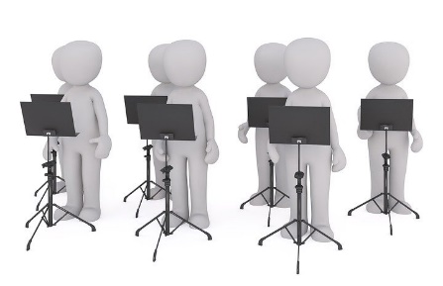
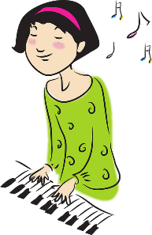
I also go to music school.
Također, idem u glazbenu školu.
Every day after school I have piano lessons.
Svaki dan poslije škole imam satove klavira (piana).
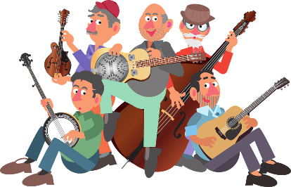
I play in a band on Tuesdays and Thursdays.
Sviram u bendu (grupi) utorkom i četvrtkom.

I play the piano.
Sviram klavir.

There are four of us. We play rock and roll.
Nas je četvero. Sviramo rock and roll.

We’re good at it.

Dobro sviramo.

Sometimes our neighbours come to listen to us.
Ponekad nas naši susjedi dođu slušati kako sviramo.

c) Copy the words next to the pictures.
Find help in task 3 a).
Prepiši riječ pokraj slike. Pronađi pomoć u zadatku 3 a).


______________________


____________________
d) Read the text about the girl once again.
Fill in the table with the words from the text.
Find help below. Pick one activity.
Pročitaj tekst o djevojčici još jednom. Ispuni tablicu s podacima iz teksta. Pronađi pomoć u okviru dolje. Izaberi jednu od dvije aktivnosti.
1
- music school (glazbena škola)
- every day (svaki dan)
- have piano lessons (ima satove klavira)
- piano teacher (učitelj klavira)
2
- playing in a band (sviranje u bendu)
- every Tuesday and Thursday (svaki utorak i četvrtak)
twice a week (dvaput tjedno)
- practise (vježbaju),
- play rock and roll (sviraju rock and roll)
- four (4)

Free time activity:
Ime slobodne aktivnosti:
How often?
Koliko često se održava?
What do they do there?
Što tamo rade?
How many children are in the band?
Koliko je ljudi u bendu?

- 4 a) Think about your free time activity.
The questions can help you.
Razmisli malo o svojoj slobodnoj aktivnosti. Pomozi se pitanjima.

1 What is your favourite free time activity?
Koje je tvoj omiljena aktivnost.

2 How often od you do it?
Koliko često ideš na aktivnost?

3 What do you do there?
Što radiš tamo?

4 Who else is there in your group?
Tko je još u tvojoj grupi / tamo?

b) Write about your free time activity.
Let your teacher help you and check your sentences.
Piši o svojoj slobodnoj aktivnosti.
Neka ti učitelj pomogne u pisanju i provjeri tvoje rečenice.

1 What is your favourite free time activity?
Koje je tvoj omiljena aktivnost.

My favourite free time activity is _____________________ .
(napiši ime tvoje omiljene aktivnosti/ koja je tvoja omiljena aktivnost)

2 How often od you do it?
Koliko često ideš na aktivnost?

I do that __________________________________________ .
(napiši kojim danima ideš na aktivnosti / koliko puta tjedno)

3 What do you do there?
Što radiš tamo?
__________________________________________________ ____________________________________________________________________________________________________ .
(napiši aktivnosti kojima se baviš tamo / što sve radiš tamo)

4 Who else is there in your group?
Tko je još u tvojoj grupi / tamo?

There is / are _____________________________________________ .
(napiši tko je sve s tobom na aktivnosti / koliko vas je)

c) Copy the sentences from task 4 b).
Prepiši rečenice iz zadatka 4 b).
1 ________________________________________________ .
2 ________________________________________________ .
3 ________________________________________________ .
_________________________________________________ .
_________________________________________________ .
4 ________________________________________________ .

